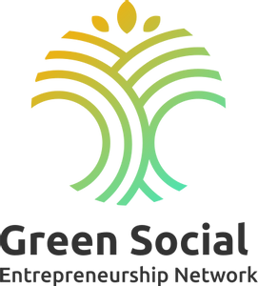
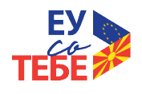


Јавна дебата

Roadmap to Your Green Deal

19 Ноември 2021,

Стопанска Комора на Мал Бизнис
www.sbch.org.mk

Пријава

Полињата означени со ѕвезда (*) е потребно да се пополнат.

Титула:* Име:* Презиме:*
Претпријатие/Организација:*
Оддел:*
Email:*
Телефон:*
Возраст:* год.

Услови за учество:

Учеството е ослободено од котизација за млади активисти на граѓански организации 18-29 години и за
членки на Стопанска Комората на мал бизнис.

Бројот на учесници со физичко присуство е ограничен, а физичкото присуство на учесниците ќе биде
овозможено согласно важечките здравствени протоколи.

(означете Х пред одбраната иницијатива)

__ Јас ги прифаќам условите за учество и достава на заштитените податоци во пријавата.

Сакам да пријавам :

__ Членство во Стопанска Комора на Мал Бизнис

__ Интерес за Eco-En Cert сертификација

Ве молиме испратете ја пријавата
на info@sbch.org.mk
Телефон: (02) 244 8077, 070 223 686

Проектот „ ПотрошувачитеЗАодржливост – институционализирање на дијалог за локалните политики и услугите на граѓанското општество кон општините и бизнисот“ се спроведува од:
Проектот е финансиран
од Европската Унија


